**Конспект открытого занятия по математике в подготовительной к школе группе «Помощники Буратино»**

Ход занятия:

Организационный момент:

Ребята, к нам сегодня пришли гости. Давайте мы их вместе поприветствуем.

Дети: Здравствуйте!

*Встанем мы в кружочек дружно*

*Поздороваться нам нужно*

*Говорю тебе привет*

*Улыбнись и ты в ответ*

*Здравствуй правая рука*

*Здравствуй левая рука*

*Здравствуй друг, здравствуй друг*

*Здравствуй наш весёлый круг.*

Воспитатель: Ребята, сегодня у нас в гостях один из сказочных героев. Но кто это, вы узнаете, отгадав загадку. Слушайте внимательно.

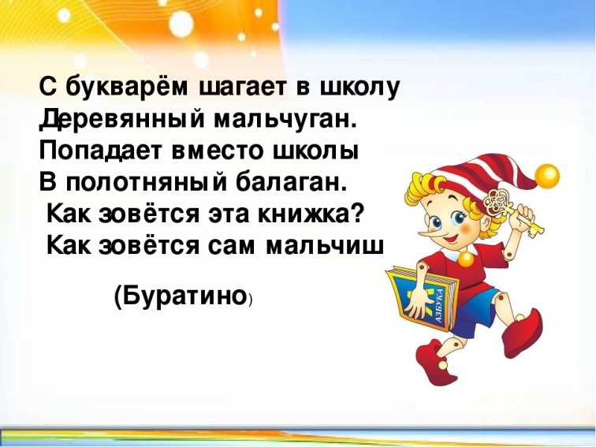

СЛАЙД 1.

Воспитатель: Правильно, ребята. Это Буратино. Он обратился к нам с просьбой, вернуть солнце в их сказочный город, ведь без него там стало совсем темно и холодно. А вернуть солнце, помогут дети, которые правильно отвечают на все вопросы, умеют считать и решать задачи, готовые прийти на помощь. Я думаю, это как раз про нас! Вы согласны? – да. Вы готовы помочь? Тогда, вперед!!! Закрываем глаза и считаем до 20.

Воспитатель: Мы попали в сказочный город (слайд 2) Посмотрите, как в нем темно и неуютно без солнышка. Срочно нужна ваша помощь. Проходите к столу и присаживайтесь.

Обратите внимание! Перед вами лежат разноцветные конверты с заданиями, выполнив которые, мы поможем Буратино и его друзьям вернуть солнце на место.

Воспитатель: Принеси, Валерия, пожалуйста мне конверт под номером 1.

Молодцы! Вы правильно ответили на вопросы. А нас уже ждёт следующий конверт.

Принеси, пожалуйста второй конверт.

Задание называется «Сравни числа» - Слайд 3

Молодцы ребята, и с этим заданием вы справились!

Давайте же посмотрим, какое задание находится в 3 конверте.

Задание следующее «Найди лишнее слово».

Я называю слова, а вы внимательно слушайте и отвечайте

Молодцы, ребята, мы все ближе к заветной цели. Но прежде чем идти дальше, давайте немного поиграем с Буратиной.

Физкультминутка: слайд 5

(4) задание - Ребята, обратите внимание на эту необычную коробку! Как вы думаете, что в ней? ( карандаши, ручки, линейки, цифры, знаки….)

Хорошо, но Буратино по секрету сказал мне, что в коробке находятся математические задачи.

А кто мне скажет, из каких частей состоит задача? (Условие, вопрос, решение, ответ).

Правильно, давайте же их скорее решим (достать задачи)

И снова вы справились! Молодцы!

Посмотрим, что же находится в конверте под номером №4.

Задание называется «Нарисуй фигуру». Прежде чем приступить к нему, давайте вспомним, какие фигуры вы знаете (слайд 5). Хорошо, геометрические фигуры вы знаете, приступаем к заданию. Перед вами лежит лист бумаги и цветные карандаши. Будьте внимательны… Слайд6

Приступаем к следующему (5) пятому конверту

Задание следующее «Измерь отрезок» ( слайд 7)

А кто мне скажет, что такое отрезок? - ЮРА

Отрезок – это прямая линия, которая имеет начало и конец. Хорошо.

А чем мы измеряем отрезки? - линейкой. Правильно. Возьмите линейку и измерьте каждый свой отрезок.

Спросить каждого, сколько см. его отрезок?

Кто мне принесет шестой конверт.

задание звучит так «Засели домик» (слайд 8)

Нужно заселить домик, в котором проживает число 9, из 2-ух меньших чисел. Давайте поможем Буратино и попробуем справиться и с этим заданием на отлично. (фронтальный опрос, спросить всех по очереди) Ребята вы молодцы. Приступайте к выполнению задания в своих карточках.

вам нужно справиться еще и с 7 конвертом.

«Реши примеры» ( со счетными палочками). Я продиктую вам выражение, а вы его запишите с помощью палочек.

15 + 3 =

19 – 2 =

Молодцы ребята! вы хорошо потрудились, и нашим пальчикам нужно немного отдохнуть…

( Буратино, щел, шел, шел…

Да грибы в пути нашел…

Стал грибы он собирать раз, два, три, четыре, пять.

Сыроешки и опята, грузди и волнистые ребята… тут как тут и мухомор!

Но его он обошел, повернулся, покрутился и домой он возвратился).

Ну а у нас вами осталось последнее задание.

Задание под номером № 8 «Соедини точки с цифрами».

Давайте не будем терять времени. Начинаем соединять последовательно между собой все цифры, начиная с 0 до 9…

(сайд 9) соединили? Дальше соединяем цифру 9 с цифрой 0 с помощью круга…пока соединяют повесить солнце и включить город

- Что же у вас получилось? (слайд 9)

- Правильно, но ключик то у нас не простой, а волшебный. С помощью его вы вернули солнце в сказочный город нашего героя. (включить слайд 10)

Посмотрите, снова в городе стало светло и уютно!!! Буратино благодарит вас. Вам понравилось наше путешествие? (Дети отвечают на вопросы). А нам пора возвращаться. Давайте посчитаем обратным счетом от 20. Вот мы и на месте. Всем спасибо. Можете раскрасить свои волшебные ключики.